## dòng ngang



Quản lí cửa hàng

thức ăn nhanh

**Nhóm 2( Chiều thứ 4 và sáng thứ 7)**

Tên thành viên

Nguyễn Phan Hoài Nam

Lê Viết Nguyên

**Biểu đồ use case tổng quát**

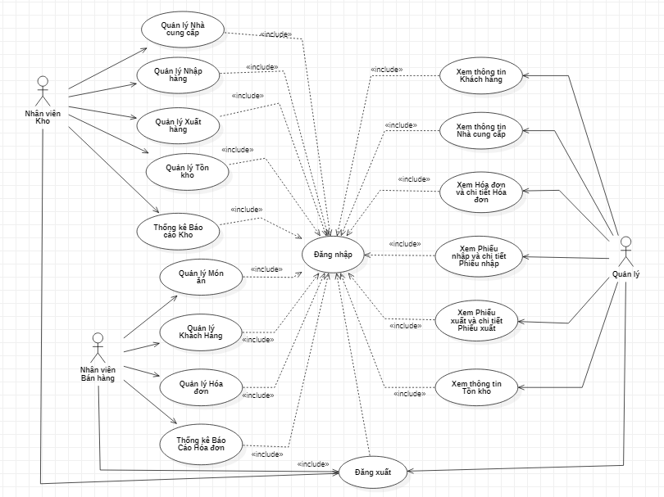

**Phân rã use case Quản lí Người dùng.**

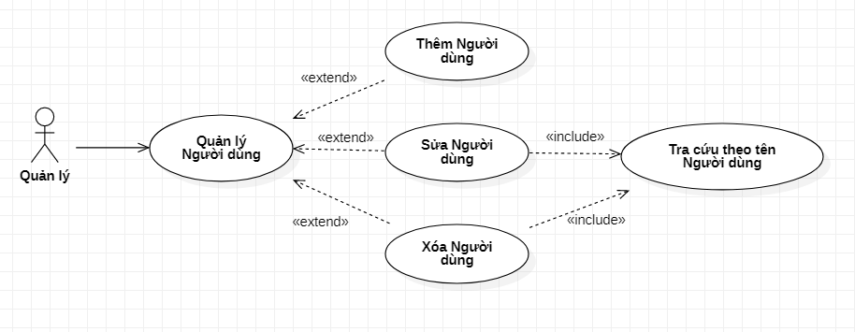

**Phân rã use case Quản lí Phiếu Nhập hàng**

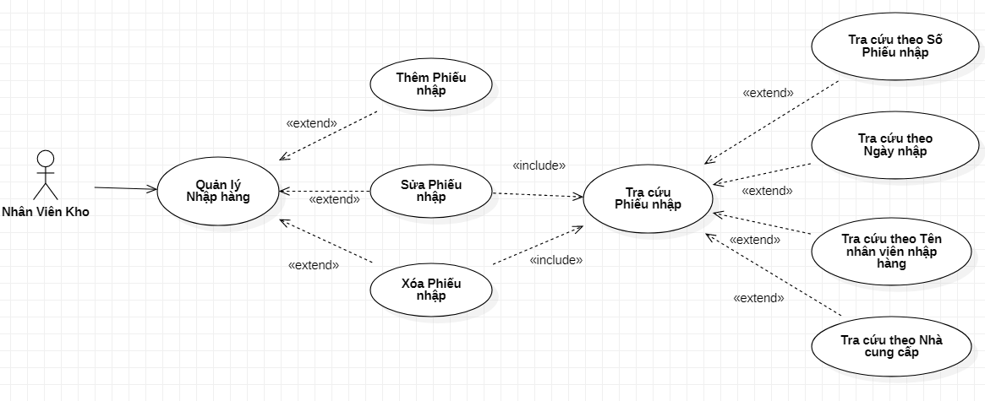

**Phân rã use case Quản lý Phiếu xuất hàng**

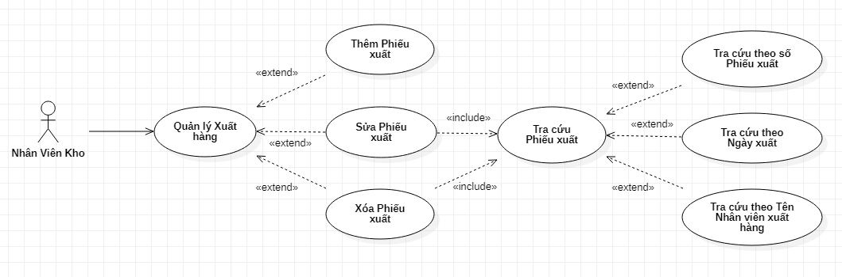

**Phân rã use case Quản lý tồn kho.**

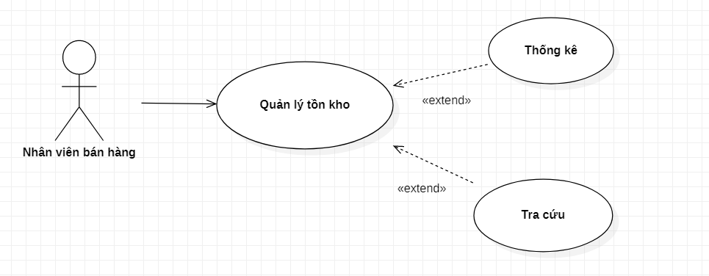

**Phân rã use case Thống kê báo cáo kho**

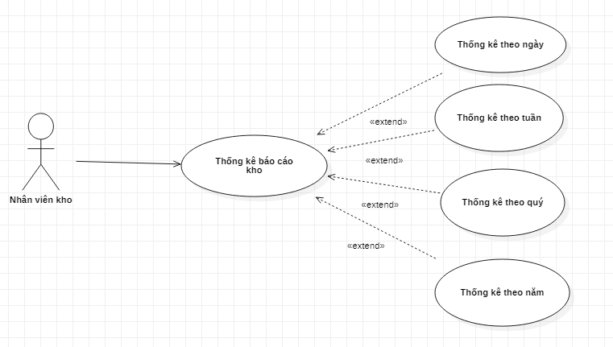

**Phân rã use case Quản lý Nhà cung cấp**

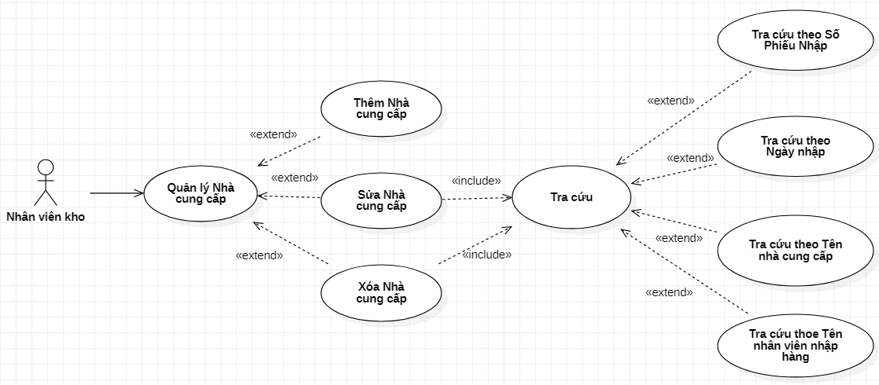

**Phân rã use case quản lý món ăn**

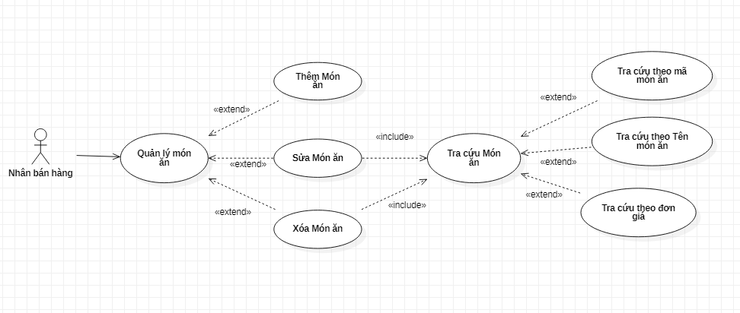

**Phân rã use case Quản lý Hóa đơn.**

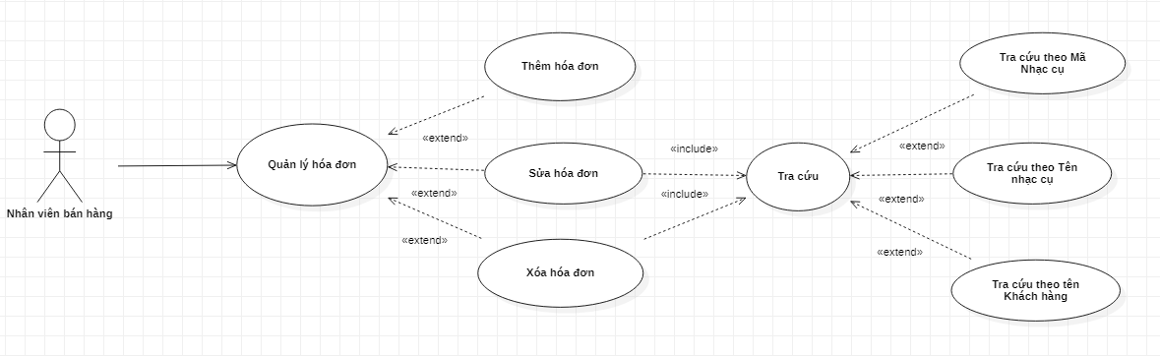

**Phân rã use case Thống kê báo cáo hóa đơn.**

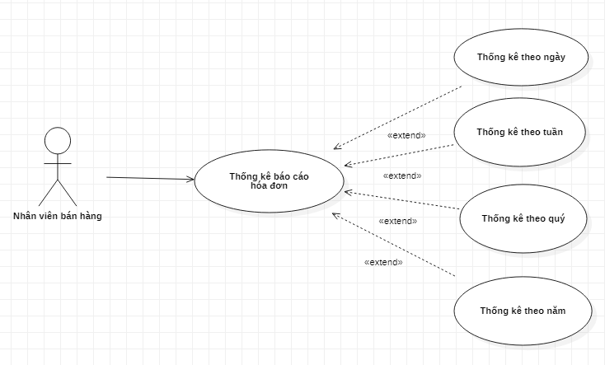

**Đặc tả use case Thêm nhà cung cấp**

|  |  |
| --- | --- |
| **Tên use case:** | Thêm nhà cung cấp. |
| **Tác nhân:** | Nhân viên kho. |
| **Tóm tắt:** | Use case này cho người dùng quản lý thêm mới nhà cung cấp. |
| **Điều kiện tiên quyết:** | Đăng nhập quyền nhân viên kho. |
| **Kết quả:** | Nhà cung cấp được thêm vào cơ sở dữ liệu. |
| **Kịch bản chính:** | 1. Hệ thống sẽ yêu cầu nhân viên kho nhập đầy đủ thông tin để bắt đầu thêm mới nhà cung cấp 2. Nhân viên kho nhập thông tin đầy đủ vào mẫu có sẵn. 3. Hệ thống sẽ kiểm tra tính hợp lệ của thông tin 4. Thông tin đúng sẽ tiến hành thêm nhà cung cấp. |
| **Kịch bản phụ:** | 1. Nếu Nhân viên kho nhập sai thông tin vào mẫu thì thông báo và yêu cầu nhập lại. 2. Nếu không đồng ý thêm thì kết thúc . |

Bảng đặc tả use case thêm nhà cung cấp

**Đặc tả use case Sửa nhà cung cấp**

|  |  |
| --- | --- |
| **Tên use case:** | Sửa nhà cung cấp |
| **Tác nhân:** | Nhân viên kho |
| **Tóm tắt:** | Use case này cho phép người dùng cập nhật thông tin của nhà cung cấp |
| **Điều kiện tiên quyết:** | Đăng nhập quyền của nhân viên kho |
| **Kết quả:** | Thông tin của nhà cung cấp được cập nhật |
| **Kịch bản chính:** | 1. Hệ thống hiển thị ra danh sách các nhà cung cấp hiện có và cho người dùng chọn hoặc tìm kiếm nhà cung cấp. 2. Nhập thông tin cần sửa vào mẫu có sẵn 3. Hệ thống kiểm tra lại thông tin đã nhập vào. 4. Thông tin hợp lệ sẽ cập nhật nhà cung cấp. |
| **Kịch bản phụ:** | 1. Nếu kiểm tra thông tin sai sẽ yêu cầu nhập lại 2. Nếu không đồng ý nhập lại sẽ kết thúc việc cập nhật. |

Bảng đặc tả use case sửa nhà cung cấp

**Đặc tả use case Xóa nhà cung cấp**

|  |  |
| --- | --- |
| **Tên use case:** | Xóa nhà cung cấp |
| **Tác nhân:** | Nhân viên kho |
| **Tóm tắt:** | Use case này cho phép người dùng ẩn nhà cung cấp |
| **Điều kiện tiên quyết:** | Đăng nhập quyền nhân viên kho |
| **Kết quả:** | Nhà cung cấp bị ẩn đi khỏi danh sách nhà cung cấp |
| **Kịch bản chính:** | 1. Người dùng có thể chọn nhà cung cấp có trong danh sách hoặc tìm kiếm nhà cung cấp cần xóa. 2. Hệ thống sẽ kiểm tra nếu người dùng tìm kiếm nhà cung cấp. 3. Tìm dúng và chọn nhà cung cấp sẽ thực hiện ẩn nhà cung cấp đó đi |
| **Kịch bản phụ:** | 1. Nếu thông tin tìm kiếm sai thì thông báo và yêu cầu nhập lại. 2. Nếu không nhập lại thì kết thúc việc xóa nhà cung cấp. |

Đặc tả use case xóa nhà cung cấp

**Đặc tả use case Thêm phiếu nhập hàng**

|  |  |
| --- | --- |
| **Tên use case:** | Thêm phiếu nhập hàng |
| **Tác nhân:** | Nhân viên kho |
| **Tóm tắt:** | Use case này cho phép người dùng tạo thêm phiếu nhập hàng. |
| **Điều kiện tiên quyết:** | Đăng nhập quyền nhân viên kho |
| **Kết quả:** | Thêm phiếu nhập hàng |
| **Kịch bản chính:** | 1. Nhân viên kho tạo phiếu nhập hàng theo mẫu có sẵn của hệ thống. 2. Hệ thống kiểm tra các thông tin nhập vào. 3. Hoàn tất việc thêm phiếu nhập vào cơ sở dữ liệu. |
| **Kịch bản phụ:** | 1. Nếu thông tin nhập sai thì thông báo và yêu cầu nhập lại. 2. Không đồng ý nhập lại thì kết thúc việc thêm hóa đơn. |

Bảng Đặc tả use case thêm phiếu nhập hàng

**Đặc tả use case Sửa phiếu nhập hàng**

|  |  |
| --- | --- |
| **Tên use case:** | Sửa phiếu nhập hàng |
| **Tác nhân:** | Nhân viên kho |
| **Tóm tắt:** | Use case này cho phép người dùng sửa thong tin phiếu nhập. |
| **Điều kiện tiên quyết:** | Đăng nhập quyền nhân viên kho |
| **Kết quả:** | Phiếu nhập hàng được sửa |
| **Kịch bản chính:** | 1. Hệ thống hiển thị danh sách phiếu nhập có thể sửa 2. Người dùng chọn phiếu nhập cần sửa hoặc nhập mã, ngày của phiếu nhập. 3. Hệ thống kiểm tra tính hợp lý của thông tin nhập vào. 4. Thông tin đúng thì cập nhật lại phiếu nhập. |
| **Kịch bản phụ:** | 1. Nếu thông tin nhập sai thì thông báo và yêu cầu nhập lại. 2. Không đồng ý nhập lại thì kết thúc việc thêm phiếu nhập. |

Bảng Đặc tả use case sửa phiếu nhập hàng

**Đặc tả use case Xóa phiếu nhập hàng**

|  |  |
| --- | --- |
| **Tên Use case** | Xóa phiếu nhập hàng |
| **Tác nhân** | Nhân viên kho |
| **Điều kiện tiên quyết:** | Đăng nhập quyền nhân viên kho |
| **Kết quả:** | Phiếu nhập hàng được xóa |
| **Kịch bản chính:** | 1. Hệ thống hiển thị danh sách phiếu nhập có thể xóa 2. Người dùng chọn phiếu nhập cần xóa hoặc nhập mã, ngày của phiếu nhập. 3. Hệ thống kiểm tra tính hợp lý của thông tin nhập vào. 4. Thông tin đúng thì thực hiện ẩn phiếu nhập. |
| **Kịch bản phụ:** | 1. Nếu thông tin nhập sai thì thông báo và yêu cầu nhập lại. 2. Không đồng ý nhập lại thì kết thúc việc xóa phiếu nhập. |

Bảng Đặc tả use case xóa phiếu nhập hàng

**Đặc tả use case Thêm phiếu xuất hàng**

|  |  |
| --- | --- |
| **Tên use case:** | Thêm phiếu xuất hàng |
| **Tác nhân:** | Nhân viên kho |
| **Tóm tắt:** | Use case này cho phép người dùng tạo thêm phiếu xuất hàng. |
| **Điều kiện tiên quyết:** | Đăng nhập quyền nhân viên kho |
| **Kết quả:** | Thêm phiếu xuất hàng |
| **Kịch bản chính:** | 1. Nhân viên kho tạo phiếu xuất hàng theo mẫu có sẵn của hệ thống. 2. Hệ thống kiểm tra các thông tin nhập vào. 3. Hoàn tất việc thêm phiếu xuất vào cơ sở dữ liệu. |
| **Kịch bản phụ:** | 1. Nếu thông tin nhập sai thì thông báo và yêu cầu nhập lại. 2. Không đồng ý nhập lại thì kết thúc việc thêm hóa đơn. |

Bảng Đặc tả use case thêm phiếu xuất hàng

**Đặc tả use case Sửa phiếu xuất hàng**

|  |  |
| --- | --- |
| **Tên use case:** | Sửa phiếu xuất hàng |
| **Tác nhân:** | Nhân viên kho |
| **Tóm tắt:** | Use case này cho phép người dùng sửa thông tin phiếu xuất. |
| **Điều kiện tiên quyết:** | Đăng nhập quyền nhân viên kho |
| **Kết quả:** | Phiếu xuất hàng được sửa |
| **Kịch bản chính:** | 1. Hệ thống hiển thị danh sách phiếu nhập có thể sửa 2. Người dùng chọn phiếu nhập cần sửa hoặc nhập mã, ngày của phiếu nhập. 3. Hệ thống kiểm tra tính hợp lý của thông tin nhập vào. 4. Thông tin đúng thì cập nhật lại phiếu nhập. |
| **Kịch bản phụ:** | 1. Nếu thông tin nhập sai thì thông báo và yêu cầu nhập lại. 2. Không đồng ý nhập lại thì kết thúc việc thêm phiếu nhập. |

Bảng Đặc tả use case sửa phiếu xuất hàng

**Đặc tả use case Xóa phiếu xuất hàng**

|  |  |
| --- | --- |
| **Tên use case** | Xóa phiếu xuất hàng |
| **Tác nhân** | Nhân viên kho |
| **Kết quả:** | Phiếu nhập hàng được xóa |
| **Kịch bản chính:** | 1. Hệ thống hiển thị danh sách phiếu xuất có thể xóa 2. Người dùng chọn phiếu xuất cần xóa hoặc nhập mã, ngày của phiếu nhập. 3. Hệ thống kiểm tra tính hợp lý của thông tin nhập vào. 4. Thông tin đúng thì thực hiện ẩn phiếu nhập. |
| **Kịch bản phụ:** | 1. Nếu thông tin nhập sai thì thông báo và yêu cầu nhập lại. 2. Không đồng ý nhập lại thì kết thúc việc xóa phiếu nhập. |

Đặc tả use case xóa phiếu xuất hàng

**Đặc tả use case Thống kê tồn kho**

|  |  |
| --- | --- |
| **Tên use case:** | Thống kê tồn kho |
| **Tác nhân:** | Nhân viên kho |
| **Tóm tắt:** | Use case này cho phép người dùng thống kê số lượng các món ăn tồn kho |
| **Điều kiện tiên quyết:** | Đăng nhập quyền nhân viên kho |
| **Kết quả:** | Người dùng xem được số lượng món ăn tồn kho. |
| **Kịch bản chính:** | 1. Người dùng thống kê được số lượng món ăn tồn kho. 2. Người dùng có thể xem danh sách snahcj cụ tồn kho theo số lượng từ nhiều tới ít(hoặc ngược lại) 3. Người dùng có thể tìm tên hoặc món ăn cần xem số lượng tồn kho. 4. Người dùng nhập tên, mã, hoặc thời gian cần xem số lượng tồn kho của món ăn. 5. Điều kiện tìm kiếm đúng thì sẽ hiện món ăn cùng số lượng tồn kho |
| **Kịch bản phụ:** | 1. Nếu nhập sai thì yêu cầu nhập lại và kiểm tra. 2. Không nhập lại thì kết thúc. |

Bảng Đặc tả use case Thống kê tồn kho

**Đặc tả use case Thống kê báo cáo kho**

|  |  |
| --- | --- |
| **Tên use case:** | Thống kê báo cáo kho |
| **Tác nhân:** | Nhân viên kho |
| **Tóm tắt:** | Use case này cho phép người dùng thống kê và tạo báo cáo số lượng tồn kho, tổng tiền nhập, tổng tiền xuất và tính được lợi nhuận. |
| **Điều kiện tiên quyết:** | Đăng nhập quyền nhân viên kho |
| **Kết quả:** | Người dùng tạo được mẫu thống kê và biết được lợi nhuận của cửa hàng. |
| **Kịch bản chính:** | 1. Người dùng chọn thống kê số lượng tồn kho, lợi nhuận của hàng theo món ăn, theo thời gian(theo ngày, tháng, qúy, năm, tự chọn thời gian) hoặc cả 2 2. Hệ thống sẽ kiểm tra thông tin nhập vào 3. Thông tin nhận vào đúng thì xuất báo cáo về số lượng sản phẩm tồn kho và tổng lợi nhuận của sản phẩm hoặc theo thời gian |
| **Kịch bản phụ:** | 1. Thông tin nhập vào sai thì thông báo và yêu cầu nhập lại 2. Nếu không đồng ý nhập thì kết thúc việc thống kê số lượng tồn kho và lợi nhuận. |

Bảng Đặc tả use case Thống kê báo cáo kho

**Đặc tả use case Thêm người dùng**

|  |  |
| --- | --- |
| **Tên use case:** | Thêm người dùng |
| **Tác nhân:** | Quản lý |
| **Tóm tắt:** | Use case này cho phép người dùng thêm người dùng |
| **Điều kiện tiên quyết:** | Đăng nhập quyền quản lý |
| **Kết quả:** | Thêm người dùng |
| **Kịch bản chính:** | 1. Quản lý thêm các thông tin của người dùng mới vào mẫu có sẳn của hệ thống 2. Hệ thống sẽ kiểm tra thông tin có hợp lệ không. 3. Thông tin hợp lệ thì hệ thống sẽ cập nhật thông tin người dùng vào CSDL. |
| **Kịch bản phụ:** | 1. Nếu thông tin không hợp lệ(sai thông tin, để trống) thì thông báo và yêu cầu nhập lại. 2. Không đồng ý nhập lại thì kết thúc việc thêm người dùng. |

Bảng Đặc tả use case thêm người dùng

**Đặc tả use case Sửa người dùng**

|  |  |
| --- | --- |
| **Tên use case:** | Thêm người dùng |
| **Tác nhân:** | Quản lý |
| **Tóm tắt:** | Use case này cho phép sửa thông tin Người dùng |
| **Điều kiện tiên quyết:** | Đăng nhập quyền quản lý |
| **Kết quả:** | Sửa thành công thông tin Người dùng |
| **Kịch bản chính:** | 1. Quản lý chọn sửa thông tin của người dùng 2. Quản lý thêm các thông tin của người dùng vào mẫu có sẳn của hệ thống 3. Hệ thống sẽ kiểm tra thông tin có hợp lệ không. 4. Thông tin hợp lệ thì hệ thống sẽ cập nhật thông tin người dùng vào CSDL. |
| **Kịch bản phụ:** | 1. Nếu thông tin không hợp lệ(sai thông tin, để trống) thì thông báo và yêu cầu nhập lại. 2. Không đồng ý nhập lại thì kết thúc việc thêm người dùng. |

Bảng Đặc tả use case sửa người dùng

**Đặc tả use case Xóa người dùng**

|  |  |
| --- | --- |
| **Tên use case:** | Xóa người dùng |
| **Tác nhân:** | Quản lý |
| **Tóm tắt:** | Use case này cho phép xóa Người dùng |
| **Điều kiện tiên quyết:** | Đăng nhập quyền quản lý |
| **Kết quả:** | Ẩn Người dùng khỏi danh sách người dùng |
| **Kịch bản chính:** | 1. Hệ thống hiển thị danh sách người dùng hiện có. 2. Quản lý sẽ chọn hoặc tìm kiếm người dùng để xóa. 3. Hệ thống sẽ kiểm tra tính hợp lý của thông tin nhập vào. 4. Hệ thống sẽ ẩn người dùng đó khỏi danh sách và hiển thị danh người dùng mới. |
| **Kịch bản phụ:** | 1. Nếu thông tin không hợp lệ(sai thông tin, để trống) thì thông báo và yêu cầu nhập lại. 2. Không đồng ý nhập lại thì kết thúc việc xóa nhà người dùng. |

Bảng Đặc tả use case xóa người dùng

**Đặc tả use case Tra cứu người dùng**

|  |  |
| --- | --- |
| **Tên use case:** | Tra cứu người dùng |
| **Tác nhân:** | Quản lý |
| **Tóm tắt:** | Use case này cho phép tra cứu thông tin Người dùng |
| **Điều kiện tiên quyết:** | Đăng nhập quyền quản lý |
| **Kết quả:** | Tra cứu được thông tin Người dùng |
| **Kịch bản chính:** | 1. Quản lý nhập tên, mã hoặc số điện thoại của người dùng và để tra cứu thông tin của người dùng. 2. Hệ thống kiểm tra tính hợp lệ của thông tin. 3. Hệ thống sẽ hiển thị thông tin của người dùng đã cung cấp. |
| **Kịch bản phụ:** | 1. Nếu thông tin không hợp lệ(sai thông tin, để trống) thì thông báo và yêu cầu nhập lại. 2. Không đồng ý nhập lại thì kết thúc việc xóa người dùng. |

Bảng Đặc tả use case tra cứu người dùng

**Đặc tả use case Tra cứu món ăn**

|  |  |
| --- | --- |
| **Tên use case:** | Tra cứu món ăn |
| **Tác nhân:** | Nhân viên bán hàng |
| **Tóm tắt:** | Use case này cho phép tra cứu thông tin món ăn |
| **Điều kiện tiên quyết:** | Đăng nhập quyền nhân viên bán hàng |
| **Kết quả:** | Tra cứu được thông tin món ăn |
| **Kịch bản chính:** | 1. Nhân viên bán hàng nhập tên, mã h của món ăn để tra cứu thông tin của món ăn. 2. Hệ thống kiểm tra tính hợp lệ của thông tin. 3. Hệ thống sẽ hiển thị thông tin của món ăn cần tìm |
| **Kịch bản phụ:** | 1. Nếu thông tin không hợp lệ(sai thông tin, để trống) thì thông báo và yêu cầu nhập lại. 2. Không đồng ý nhập lại thì kết thúc việc tra cứu món ăn. |

Bảng Đặc tả use case tra cứu món ăn

**Đặc tả use case Thêm món ăn**

|  |  |
| --- | --- |
| **Tên use case:** | Thêm món ăn |
| **Tác nhân:** | Nhân viên bán hàng |
| **Tóm tắt:** | Use case này cho phép người dùng thêm món ăn |
| **Điều kiện tiên quyết:** | Đăng nhập quyền nhân viên bán hàng |
| **Kết quả:** | Thêm mới món ăn |
| **Kịch bản chính:** | 1. Nhân vên bán hàng thêm các thông tin của món ăn vào mẫu có sẳn của hệ thống 2. Hệ thống sẽ kiểm tra thông tin có hợp lệ không. 3. Thông tin hợp lệ thì hệ thống sẽ thêm món ăn vào CSDL. |
| **Kịch bản phụ:** | 1. Nếu thông tin không hợp lệ(sai thông tin, để trống) thì thông báo và yêu cầu nhập lại. 2. Không đồng ý nhập lại thì kết thúc việc thêm món ăn. |

Bảng Đặc tả use case thêm món ăn

**Đặc tả use case Sửa món ăn**

|  |  |
| --- | --- |
| **Tên use case:** | Sửa món ăn |
| **Tác nhân:** | Nhân viên bán hàng |
| **Tóm tắt:** | Use case này cho phép sửa thông tin món ăn |
| **Điều kiện tiên quyết:** | Đăng nhập quyền nhân viên bán hàng |
| **Kết quả:** | Cập nhật lại thành công thông tin món ăn. |
| **Kịch bản chính:** | 1. Nhân viên chọn sửa thông tin của nhac cụ. 2. Nhân viên bán hàng sửa các thông tin của món ăn vào mẫu có sẳn của hệ thống 3. Hệ thống sẽ kiểm tra thông tin có hợp lệ không. 4. Thông tin hợp lệ thì hệ thống sẽ thêm nhà cung cấp vào CSDL. |
| **Kịch bản phụ:** | 1. Nếu thông tin không hợp lệ(sai thông tin, để trống) thì thông báo và yêu cầu nhập lại. 2. Không đồng ý nhập lại thì kết thúc việc thêm món ăn. |

Bảng Đặc tả use case sửa món ăn

**Đặc tả use case Xóa món ăn**

|  |  |
| --- | --- |
| **Tên use case:** | Xóa món ăn |
| **Tác nhân:** | Nhân viên bán hàng |
| **Tóm tắt:** | Use case này cho phép ẩn món ăn khỏi danh sách món ăn. |
| **Điều kiện tiên quyết:** | Đăng nhập quyền nhân viên bán hàng |
| **Kết quả:** | Ẩn thành công món ăn khỏi danh sách món ăn. |
| **Kịch bản chính:** | 1. Nhân viên chọn xóa món ăn. 2. Nhân viên bán hàng chọn hoặc tìm kiếm món ăn theo tên, mã để xóa. 3. Hệ thống sẽ kiểm tra thông tin có hợp lệ không. 4. Thông tin hợp lệ thì hệ thống sẽ ẩn món ăn khỏi danh sách món ăn |
| **Kịch bản phụ:** | 1. Nếu thông tin không hợp lệ(sai thông tin, để trống) thì thông báo và yêu cầu nhập lại. 2. Không đồng ý nhập lại thì kết thúc việc thêm món ăn. |

Bảng Đặc tả use case xóa món ăn

**Đặc tả use case Tra cứu khách hàng**

|  |  |
| --- | --- |
| **Tên use case:** | Tra cứu khách hàng |
| **Tác nhân:** | Nhân viên bán hàng |
| **Tóm tắt:** | Use case này cho phép tra cứu khách hàng |
| **Điều kiện tiên quyết:** | Đăng nhập quyền quản lý |
| **Kết quả:** | Tra cứu được thông tin khách hàng |
| **Kịch bản chính:** | 1. Nhân viên bán hàng nhập tên, mã hoặc số điện thoại của người dùng và để tra cứu thông tin của người dùng. 2. Hệ thống kiểm tra tính hợp lệ của thông tin. 3. Hệ thống sẽ hiển thị thông tin của người dùng đã cung cấp cho khách hàng theo các mục đã chọn. |
| **Kịch bản phụ:** | 1. Nếu thông tin không hợp lệ(sai thông tin, để trống) thì thông báo và yêu cầu nhập lại. 2. Không đồng ý nhập lại thì kết thúc việc xóa người dùng. |

Bảng Đặc tả use case tra cứu khách hàng

**Đặc tả use case Thêm khách hàng**

|  |  |
| --- | --- |
| **Tên use case:** | Thêm người dùng |
| **Tác nhân:** | Nhân viên bán hàng |
| **Tóm tắt:** | Use case này cho phép người dùng thêm khách hàng |
| **Điều kiện tiên quyết:** | Đăng nhập quyền nhân viên bán hàng |
| **Kết quả:** | Thêm thành công khách hàng. |
| **Kịch bản chính:** | 1. Người dùng thêm các thông tin của khách hàng mới vào mẫu có sẳn của hệ thống 2. Hệ thống sẽ kiểm tra thông tin có hợp lệ không. 3. Thông tin hợp lệ thì hệ thống sẽ thêm nhân viên vào CSDL. |
| **Kịch bản phụ:** | 1. Nếu thông tin không hợp lệ(sai thông tin, để trống) thì thông báo và yêu cầu nhập lại. 2. Không đồng ý nhập lại thì kết thúc việc thêm khách hàng. |

Bảng Đặc tả use case thêm khách hàng

**Đặc tả use case Sửa khách hàng**

|  |  |
| --- | --- |
| **Tên use case:** | Sửa khách hàng |
| **Tác nhân:** | Quản lý |
| **Tóm tắt:** | Use case này cho phép sửa thông tin khách hàng |
| **Điều kiện tiên quyết:** | Đăng nhập quyền nhân viên bán hàng |
| **Kết quả:** | Sủa thông tin khách hàng |
| **Kịch bản chính:** | 1. Nhân viên bán hàng chọn sửa thông tin của khách hàng 2. Nhân viên bán hàng sửa các thông tin cần sửa của khách hàng vào mẫu có sẳn của hệ thống 3. Hệ thống sẽ kiểm tra thông tin có hợp lệ không. 4. Thông tin hợp lệ thì hệ thống sẽ cập nhật khách hàng vào CSDL. |
| **Kịch bản phụ:** | 1. Nếu thông tin không hợp lệ(sai thông tin, để trống) thì thông báo và yêu cầu nhập lại. 2. Không đồng ý nhập lại thì kết thúc việc thêm nhà người dùng. |

Bảng Đặc tả use case sửa khách hàng

**Đặc tả use case Xóa khách hàng**

|  |  |
| --- | --- |
| **Tên use case:** | Xóa khách hàng |
| **Tác nhân:** | Nhân viên bán hàng |
| **Tóm tắt:** | Use case này cho phép ẩn khách hàng |
| **Điều kiện tiên quyết:** | Đăng nhập quyền nhân viên bán hàng |
| **Kết quả:** | Ẩn người khách hàng khỏi danh sách khác hàng |
| **Kịch bản chính:** | 1. Hệ thống hiển thị danh sách khách hàng hiện có. 2. Nhân viên bán hàng sẽ chọn hoặc tìm kiếm khách hàng để xóa. 3. Hệ thống sẽ kiểm tra tính hợp lý của thông tin nhập vào. 4. Hệ thống sẽ ẩn người dùng đó khỏi danh sách và hiển thị danh sách khách hàng mới. |
| **Kịch bản phụ:** | 1. Nếu thông tin không hợp lệ(sai thông tin, để trống) thì thông báo và yêu cầu nhập lại. 2. Không đồng ý nhập lại thì kết thúc việc xóa nhà người dùng. |

Bảng Đặc tả use case xóa khách hàng

**Đặc tả use case Thêm hóa đơn**

|  |  |
| --- | --- |
| **Tên use case:** | Thêm hóa đơn |
| **Tác nhân:** | Nhân viên bán hàng |
| **Tóm tắt:** | Use case này cho phép người dùng thêm hóa đơn |
| **Điều kiện tiên quyết:** | Đăng nhập quyền nhân viên bán hàng |
| **Kết quả:** | Thêm thành công hóa đơn |
| **Kịch bản chính:** | 1. Người dùng bắt đầu tạo mới hóa đơn 2. Người dùng thêm các thông tin như số hóa đơn, ngày lập hóa đơn, tên khách hàng, mã nhân viên,… vào mẫu có sẳn của hệ thống 3. Hệ thống sẽ kiểm tra thông tin có hợp lệ không. 4. Thông tin hợp lệ thì hệ thống sẽ thêm hóa đơn vào CSDL. |
| **Kịch bản phụ:** | 1. Nếu thông tin không hợp lệ(sai thông tin, để trống) thì thông báo và yêu cầu nhập lại. 2. Không đồng ý nhập lại thì kết thúc việc thêm hóa đơn. |

Bảng Đặc tả use case thêm hóa đơn

**Đặc tả use case Sửa hóa đơn**

|  |  |
| --- | --- |
| **Tên use case:** | Sửa hóa đơn |
| **Tác nhân:** | Nhân viên bán hàng |
| **Tóm tắt:** | Use case này cho phép người dùng cập nhật lại hóa đơn |
| **Điều kiện tiên quyết:** | Đăng nhập quyền nhân viên bán hàng |
| **Kết quả:** | Cập nhật lại hóa đơn |
| **Kịch bản chính:** | 1. Người dùng chọn sửa hóa đơn 2. Người dùng tìm kiếm và sửa các thông tin hiện có trong hóa đơn 3. Hệ thống sẽ tiếp tục kiểm tra nếu hóa đơn đã thanh toán thì không thể sửa 4. Hệ thống sẽ kiểm tra thông tin có hợp lệ không. 5. Thông tin hợp lệ thì hệ thống sẽ thêm hóa đơn vào CSDL. |
| **Kịch bản phụ:** | 1. Nếu thông tin không hợp lệ(sai thông tin, để trống) thì thông báo và yêu cầu nhập lại. 2. Không đồng ý nhập lại thì kết thúc việc sửa hóa đơn. |

Bảng Đặc tả use case sửa hóa đơn

**Đặc tả use case Xóa hóa đơn**

|  |  |
| --- | --- |
| **Tên use case:** | Xóa hóa đơn |
| **Tác nhân:** | Nhân viên bán hàng |
| **Tóm tắt:** | Use case này cho phép người dùng ẩn hóa đơn trong danh sách hóa đơn |
| **Điều kiện tiên quyết:** | Đăng nhập quyền nhân viên bán hàng |
| **Kết quả:** | Ẩn thành công hóa đơn |
| **Kịch bản chính:** | 1. Người dùng chọn xóa hóa đơn 2. Hệ thống hiện ra danh sách hóa đơn để người dùng chọn hoặc tìm kiếm 3. Người dùng nhập thông tin tìm kiếm theo mã, ngày, mã nhân viên,… để thực hiện xóa 4. Hệ thống sẽ kiểm tra tính hợp lệ của thông tin 5. Hệ thống sẽ ẩn hóa đơn khỏi danh sách hóa đơn. |
| **Kịch bản phụ:** | 1. Nếu thông tin không hợp lệ(sai thông tin, để trống) thì thông báo và yêu cầu nhập lại. 2. Không đồng ý nhập lại thì kết thúc việc ẩn hóa đơn. |

Bảng Đặc tả use case xóa hóa đơn

**Đặc tả use case Tra cứu hóa đơn**

|  |  |
| --- | --- |
| **Tên use case:** | Tra cứu hóa đơn |
| **Tác nhân:** | Nhân viên bán hàng |
| **Tóm tắt:** | Use case này cho phép người dùng tra cứu thông tin hóa đơn |
| **Điều kiện tiên quyết:** | Đăng nhập quyền nhân viên bán hàng |
| **Kết quả:** | Tra cứu được thông tin của hóa đơn |
| **Kịch bản chính:** | 1. Người dùng chọn tra cứu hóa đơn 2. Người dùng tra cứu danh sách hóa đơn theo thời gian(ngày, tuần, quý, năm) 3. Hệ thống sẽ kiểm thông tin nhập vào 4. Hệ thống sẽ hiển thị thông tin hóa đơn |
| **Kịch bản phụ:** | 1. Nếu thông tin không hợp lệ(sai thông tin, để trống) thì thông báo và yêu cầu nhập lại. 2. Không đồng ý nhập lại thì kết thúc việc ẩn hóa đơn. |

Bảng Đặc tả use case tra cứu hóa đơn

**Đặc tả use case Thống kê báo cáo hóa đơn**

|  |  |
| --- | --- |
| **Tên use case:** | Thống kê báo cáo hóa đơn |
| **Tác nhân:** | Nhân viên bán hàng |
| **Tóm tắt:** | Use case này cho phép người dùng báo cáo thống hóa đơn |
| **Điều kiện tiên quyết:** | Đăng nhập quyền nhân viên bán hàng |
| **Kết quả:** | Lập được thống kê và lập báo cáo về hóa đơn |
| **Kịch bản chính:** | 1. Người dùng tra cứu danh sách hóa đơn theo thời gian(ngày, tuần, quý, năm) và tính tổng tiền của tất cả hóa đơn theo thời gian đã chọn. 2. Hệ thống sẽ kiểm điểu kiện của thời gian và thực hiện thống kê hóa đơn, tính tiền của tất cả hóa đơn trong thời gian đó. 3. Hệ thống sẽ hiển thị danh sách hóa đơn theo thời gian và tổng tiền. |
| **Kịch bản phụ:** | 1. Nếu thời gian không hợp lệ thì thông báo và yêu cầu chọn lại. 2. Không đồng ý chọn lại thì kết thúc việc tra cứu hóa đơn. |

Bảng 3.28 Đặc tả use case thống kê báo cáo hóa đơn

**Đặc tả use case Tra cứu phiếu nhập hàng**

|  |  |
| --- | --- |
| **Tên Use case** | Tra cứu phiếu nhập hàng |
| **Tác nhân** | Nhân viên kho |
| **Điều kiện tiên quyết:** | Đăng nhập quyền nhân viên kho |
| **Kết quả:** | Tra cứu được thông tin của phiếu nhập. |
| **Kịch bản chính:** | 1. Hệ thống hiển thị danh sách phiếu nhập. 2. Người dùng chọn phiếu hoặc nhập mã số phiếu, ngày tạo phiếu, tên nhân viên nhập, nhà cung cấp để tìm kiếm phiếu nhập 3. Hệ thống kiểm tra tính hợp lý của thông tin nhập vào. 4. Thông tin đúng thì hiển thị phiếu nhập. |
| **Kịch bản phụ:** | 1. Nếu thông tin nhập sai thì thông báo và yêu cầu nhập lại. 2. Không đồng ý nhập lại thì kết thúc việc tra cứu phiếu nhập. |

Bảng Đặc tả use case tra cứu phiếu đặt hàng

**Sơ đồ class**

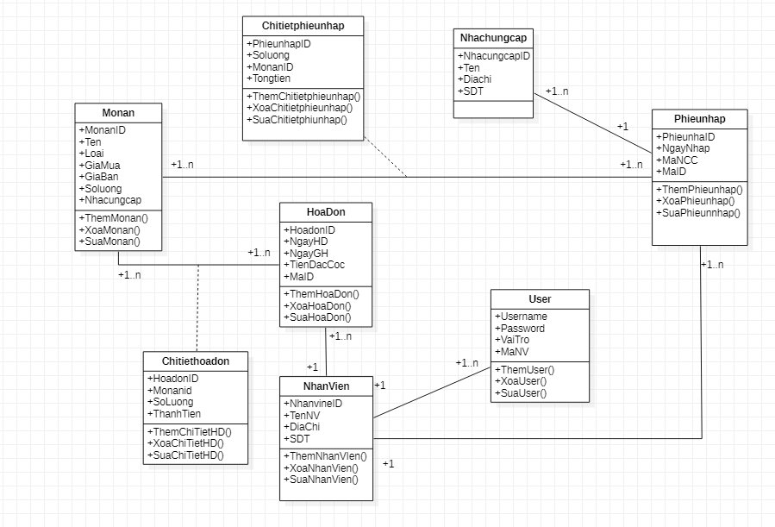

# 

# 

# 

# Sơ đồ Aggregate

